1. Creamos los archivos abuelo y abuela con el comando *MKDIR* después de crear los archivos entramos a cada una con  *CD ABUELO*  o *CD ABUELA* donde allí que creamos con el mismo comando a papa he hijo, lo mismo en el archivo abuela
2. 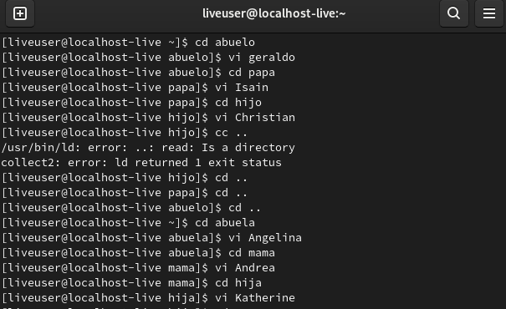Después de tener los archivos creados vamos a escribir en ellos dándole el nombre a ellos utilizamos *VI NOMBREABUELO* colocamos el  *INSERT*  donde vamos a poder escribir los datos, cuando ya terminamos utilizamos el *ESC :wq*  allí ya dejamos el archivo con los datos dentro. Asi lo haremos para todos los archivos.
3. 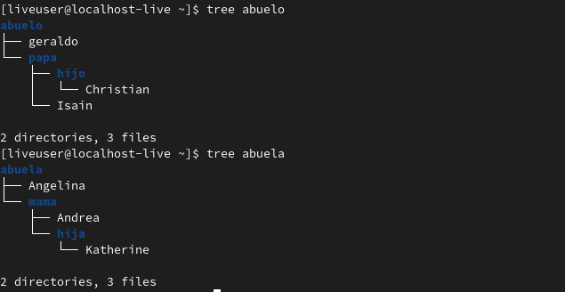Cuando ya terminamos de escribir los datos en todos los archivos utilizaremos el comando *TREE ABUELO* o *ABUELA*  para que salga el árbol de datos